Temat: Ułamek jako dzielenie. 26.11.2020 Zapisz lekcja, temat, datę obejrzyj link z tłumaczeniem
Z tego filmu dowiesz się:
- co ma wspólnego dzielenie z ułamkiem,
- jak zapisać wynik dzielenia za pomocą ułamka,
- jakim działaniem można zastąpić kreskę ułamkową.
! Każdy iloraz czyli dzielenie dwóch liczb możemy zapisać jako ułamek i odwrotnie, gdzie kreska ułamkowa oznacza znak dzielenia.
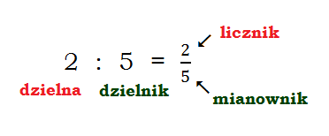
Przykład z zadania1. 1 litr soku rozlewamy do dwóch naczyń zapisujemy 1 : 2 = ½ , pojemność każdego z dwóch naczyń wynosi ½ l (litra), co wpisujemy do trzeciej rubryki

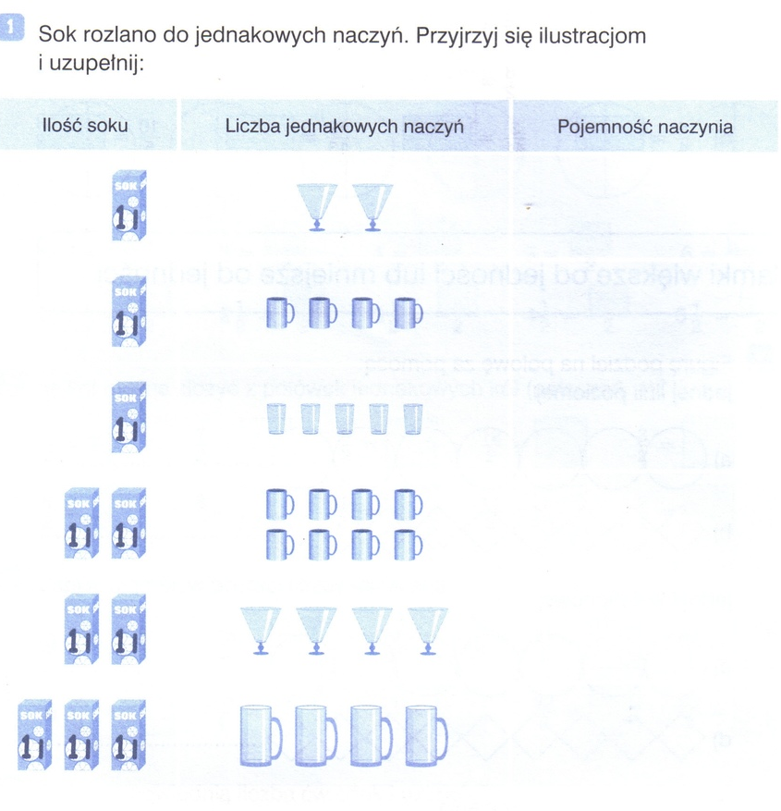
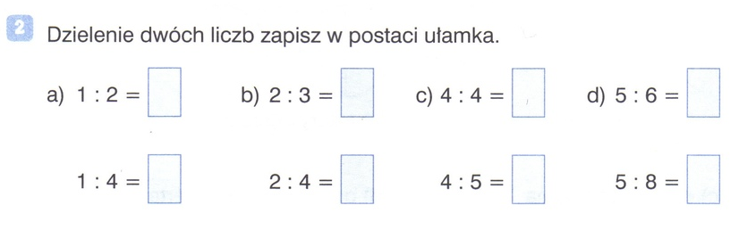
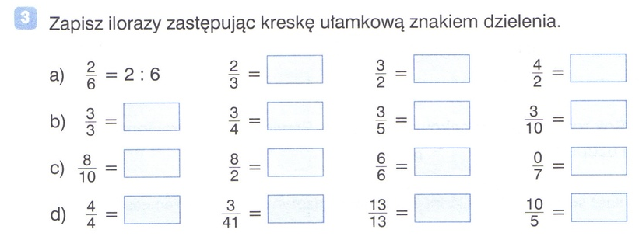
Zadanie1 Ogrodnik obsadził nasionami ogórków ¼ grządki. Do obsadzenia całej grządki zostało mu

- ¼ grządki B. 2/4 grządki c. ¾ grządki

Zadanie2
Ala zaprosiła na pizzę swoich przyjaciół. Przyjaciele zjedli ⅜ pizzy. Zostało

- ⅛ pizzy B. ⅜ pizzy C. ⅝pizzy D. ⅞

Zadanie3
Z kawałka materiału odcięto 3/5 na spódnicę. Zostało:

- 1/5 materiału B. 2/5 materiału C. 3/5 materiału

Zadanie4 Pracownik wykonał 1/6 posadzki w przedpokoju. Zostało mu do wykonania

- 1/6 posadzki B. 2/6 posadzki C. 3/6 posadzki D. ⅚posadzki

